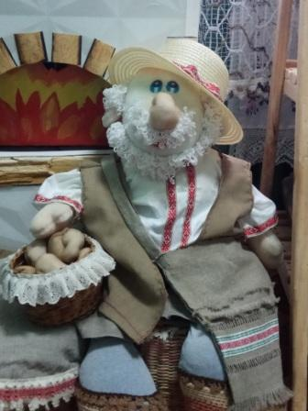

Прывітанне, мае любыя!

Рады я вас прывітаць на сваіх нескладаных уроках. Думаў я, думаў, што прапанаваць вам, чым здзівіць? Ды прыдумаў!
А даведацца аб чым ідзе гаворка вы здолееце, калі адгадаеце маю загадку:
Вырастаў у полі дом,
Ён паўнюткі быў зярном.
Сцены пазалочаныя,
Акенцы закалочаныя.
Ходзіць дом той ходырам,
Са слупа сыпле золатам.
Ну, што, разумнікі мае. Што гэта за дом? Што за золата?
Канечне, дом- гэта хлебны колас, з якога золатам сыплюцца, пырскаюць зярняткі. Хлеб не падае да нас з неба, не з’яўляецца раптам, каб выгадаваць хлебны колас патрэбна праца дзясяткаў рук.
Дык давайце мы, дружнай талакою, збяром важкі сноп з залатых каласкоў, створаных з папяровай лазы. А пасля каравай спячом, сяброў склічам, ды хлебам- соллю вітаць будзем.
Недарэмна ў народзе казалі:
Спрадвеку чалавеку хлеб
Адной з найпершых быў патрэб.
Народ назваў, відаць, таму
Хлеб—галавою ўсяму.
Згодныя? Не хвалюйцеся, гэта вельмі проста і цікава.

Для стварэння каласка нам спатрэбіцца: 10-12 кароткіх папяровых лазінак, 1 доўгая (помніце, як у загадцы, яна і будзе асновай – слупком, на якой будуць трымацца каласкі), нажніцы.

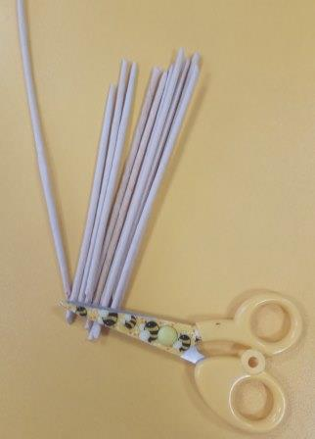

КРОК 1
Кароткія лазінкі згінаем напалову.

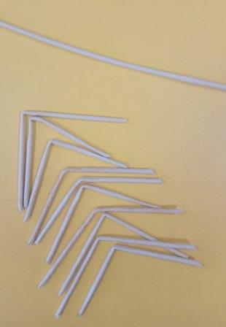

КРОК 2
Кароткую папяровую лазінку, сагнутую ўдвая, размяшчаем пад лазінкай асновы.
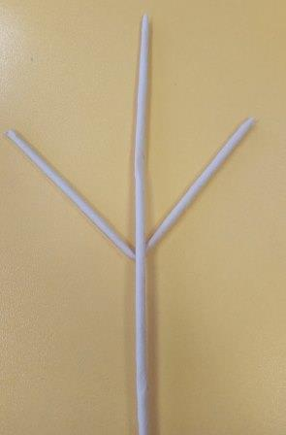

КРОК 3
Правую лазінку размяшчаем паверх лазінкі асновы, затым левую. Павінна атрымацца вось так.

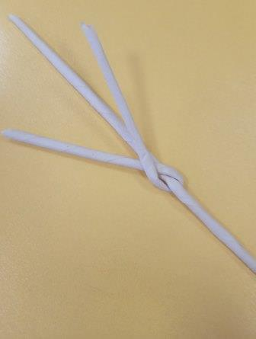

Няхай наш будучы колас адпачне, моцы набярэцца, сонейку бакі падставіць, а мы тым часам беларускую народную казку “Пшанічны каласок прачытаем”.

КРОК 4

Глядзіце ўважліва і паўтарайце за мной. Гэты крок самы адказны. Ад правільнасці яго выканання будзе залежыць, наколькі наш колас будзе трывалым, не разгубіць свае зярняткі.
Другую кароткую лазінку кладзем пад першую. Рабіце так, як я.

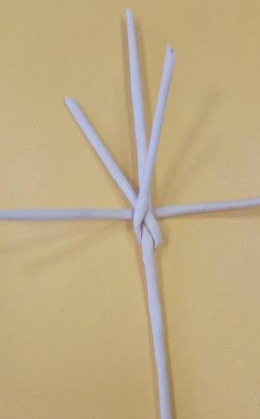
КРОК 5
Перакрыжоўваем канцы нашай рабочай лазінкі: спачатку правую, пасля левую. Старанна ўкладваем паралельна першай трубачцы. Вось так.

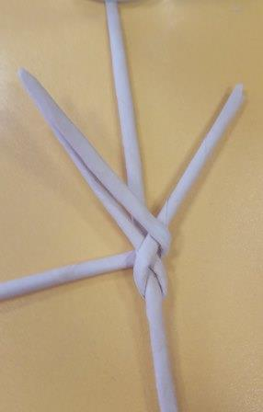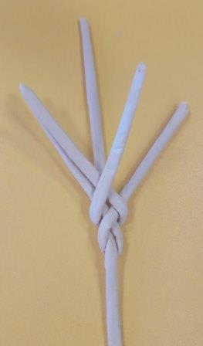

КРОК 6
Дабаўляем наступную працоўную трубачку і кладзем яе пад папярэднюю. Паўтараем тыя ж дзеянні - згінаем крыжыкам.

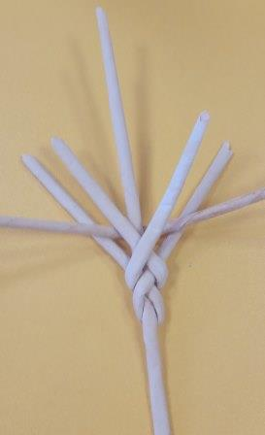
КРОК 7
Дабаўляем каласочкі і выконваем папярэднія крокі.

Зазірнем на зваротны бок. Вось, што павінна атрымацца.

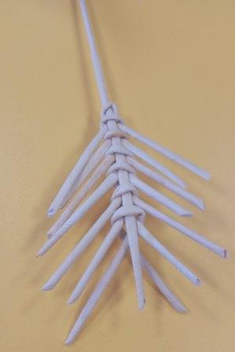

КРОК 8

Пасля таго, як будзе сабрана дастатковая колькасць каласкоў, хаваем працоўную лазінку на зваротным баку нашага вырабу - заводзім пад папярэдні віток.

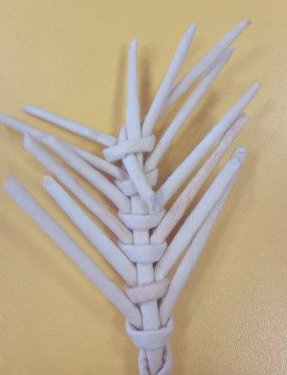

КРОК 9

Падраўноўваем, падстрыгаем кароткія лазінкі пры дапамозе нажніц.

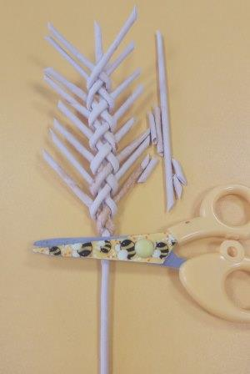

Вось і гатовы наш каласок, паспеў, наліўся зернем. Давайце збяром атрыманыя вырабы ў важкі сноп і пагуляем у беларускую народную гульню “ Хто каля снапа хутчэй збярэцца”.
Я ганаруся вамі, мае мілыя рупліўцы! Засталося толькі каравай згатаваць, ды песню заспяваць.
Недарэма ў народзе кажуць “Будзе хлеб – будзе і песня!”

Да сустрэчы!
Заўсёды Ваш, руплівы і старанны гаспадар Бульбаш!

